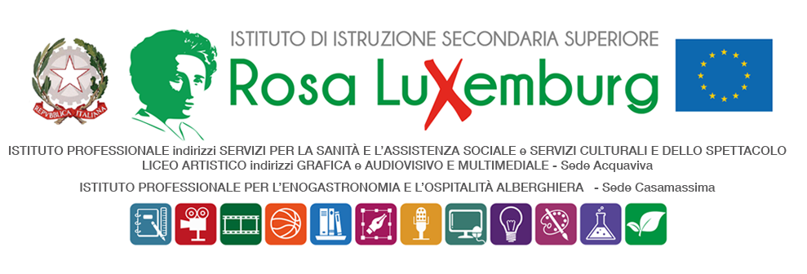

**Studenti maggiorenni**

**COMUNICAZIONE DELLA FAMIGLIA**

Il/La sottoscritto/a………………………………………………………………………………….

Genitore dell’alunno/a……………………………………………………….…..frequentante la

classe………………..

DICHIARA

di essere a conoscenza che il/la proprio/a figlio/a parteciperà alla lezione conclusiva del corso di orientamento “conservare il patrimonio conservare la memoria” si terrà presso il **Politecnico di Bari**, dalle 8.15 alle 14.15.

Gli studenti raggiungeranno la sede dell’evento autonomamente e al termine delle attività, faranno regolarmente rientro alle proprie residenze in autonomia.

Data…………………….

Firma del genitore

…………………………………………

Firma dell’alunno/a

………………………….